

**"Кемтар балаларға арнаулы түзеу ұйымдары мен басқа да ұйымдарға медициналық, арнаулы бiлiм және арнаулы әлеуметтiк қызметтердi алуы үшiн жолдама беру" мемлекеттік көрсетілетін қызмет регламентін бекіту туралы**

***Күшін жойған***

Солтүстік Қазақстан облысы әкімдігінің 2017 жылғы 7 қыркүйектегі № 359 қаулысы. Солтүстік Қазақстан облысының Әділет департаментінде 2017 жылғы 26 қыркүйекте № 4317 болып тіркелді. Күші жойылды - Солтүстік Қазақстан облысы әкімдігінің 2020 жылғы 2 наурыздағы № 43 қаулысымен

      Ескерту. Күші жойылды - Солтүстік Қазақстан облысы əкімдігінің 02.03.2020 № 43 (алғашқы ресми жарияланған күнінен кейін күнтізбелік он күн өткен соң қолданысқа енгізіледі) қаулысымен.

      "Мемлекеттік көрсетілетін қызметтер туралы" Қазақстан Республикасының 2013 жылғы 15 сәуірдегі Заңының 16-бабы 3-тармағына сәйкес Солтүстік Қазақстан облысының әкімдігі **ҚАУЛЫ ЕТЕДІ**:

      1. Қоса беріліп отырған "Кемтар балаларға арнаулы түзеу ұйымдары мен басқа да ұйымдарға медициналық, арнаулы бiлiм және арнаулы әлеуметтiк қызметтердi алуы үшiн жолдама беру" мемлекеттік көрсетілетін қызмет регламенті бекітілсін.

      2. Осы қаулының орындалуын бақылау "Солтүстік Қазақстан облысы әкімдігінің білім басқармасы" коммуналдық мемлекеттік мекемесіне жүктелсін.

      3. Осы қаулы алғашқы ресми жарияланған күнінен кейін күнтізбелік он күн өткен соң қолданысқа енгізіледі.

|  |
| --- |
| *Солтүстік Қазақстан облысының* |
| *әкімі* | *Қ. Ақсақалов* |

|  |  |
| --- | --- |
|  | Солтүстік Қазақстан облысы әкімдігінің 2017 жылғы 7 қыркүйектегі № 359 қаулысымен бекітілді |

**"Кемтар балаларды арнаулы түзеу ұйымдары мен басқа да ұйымдарға медициналық, арнаулы бiлiм және арнаулы әлеуметтiк қызметтердi алуы үшiн жолдама беру" мемлекеттік көрсетілетін қызмет регламенті**

**1. Жалпы ережелер**

      1. "Кемтар балаларды арнаулы түзеу ұйымдары мен басқа да ұйымдарға медициналық, арнаулы бiлiм және арнаулы әлеуметтiк қызметтердi алуы үшiн жолдама беру" мемлекеттік көрсетілетін қызмет регламенті (бұдан әрі - мемлекеттік көрсетілетін қызмет) "Кемтар балаларды арнаулы түзеу ұйымдары мен басқа да ұйымдарға медициналық, арнаулы бiлiм және арнаулы әлеуметтiк қызметтердi алуы үшiн жолдама беру" мемлекеттік көрсетілетін қызмет стандартын бекіту туралы Қазақстан Республикасы Білім және ғылым министрінің 2017 жылғы 14 наурыздағы № 120 бұйрығымен бекітілген "Кемтар балаларды арнаулы түзеу ұйымдары мен басқа да ұйымдарға медициналық, арнаулы бiлiм және арнаулы әлеуметтiк қызметтердi алуы үшiн жолдама беру" мемлекеттік көрсетілетін қызмет стандартына (бұдан әрі - Стандарт) (Нормативтік құқықтық актілерді мемлекеттік тіркеу тізілімінде тіркелген № 15317) сәйкес әзірленген, осы мемлекеттік көрсетілетін қызмет регламентіне 1-қосымшаға сәйкес психологиялық-медициналық-педагогикалық консультациялар (бұдан әрі - көрсетілетін қызметті беруші) көрсетеді.

      Өтініштер қабылдау және мемлекеттік қызмет көрету нәтижесін беру көрсетілетін қызметті берушінің кеңсесі арқылы жүзеге асырылады.

      2. Мемлекеттік қызмет көрсету нысаны: қағаз түрінде.

      3. Мемлекеттік қызмет көрсету нәтижесі:

      1) Стандарттың 1-қосымшасына сәйкес нысан бойынша жолдама беру;

      2) ата-аналарға консультативтік көмек көрсету.

      4. Мемлекеттік қызмет жеке тұлғаларға (бұдан әрі көрсетілетін қызметті алушылар) тегін көрсетіледі.

**2. Мемлекеттік көрсетілетін қызмет процесінде көрсетілетін қызметті беруші құрылымдық бөлімшелерінің (қызметкерлерінің) іс-қимыл тәртібін сипаттау**

      5. Мемлекеттік қызмет көрсету бойынша рәсімді (іс-қимылды) бастауға негіз көрсетілетін қызметті алушының (не оның нотариалдық расталған сенімхат бойынша өкілінің) жүгінуі және көрсетілетін қызметті берушінің көрсетілетін қызметті алушыдан құжаттарды (бұдан әрі - құжаттар топтамасы) қабылдауы болып табылады:

      1) ата-аналардың (заңды өкілдердің) жеке басын куәландыратын құжаттың көшірмесі (түпнұсқа салыстыру үшін);

      2) баланың туу туралы куәлігінің көшірмесі (түпнұсқа салыстыру үшін).

      6. Мемлекеттік қызметті көрсетуден бас тарту үшін негіз көрсетілетін қызметті алушының мемлекеттік көрсетілетін қызметті алу үшін ұсынған құжаттардың және (немесе) олардағы деректердің (мәліметтердің) анық еместігін анықтау болып табылады.

      7. Мемлекетік қызмет көрсету процесінің құрамына кіретін әр рәсімнің (іс-қимылдың) мазмұны, оның орындалу ұзақтығы:

      1) көрсетілетін қызметті беруші кеңсесінің қызметкері көрсетілетін қызметті алушы ұсынған құжаттар топтамасын қабылдауды жүзеге асырады, оларды тіркейді, көрсетілетін қызмет берушінің басшысына береді - 15 (он бес) минут;

      Көрсетілетін қызметті алушы осы Регламенттің 5-тармағында қарастырылған тізбеге сәйкес құжаттардың топтамасын толық ұсынбаған және (немесе) қолданылу мерзімі өтіп кеткен құжаттарды ұсынған жағдайларда, көрсетілетін қызметті беруші құжаттар топтамасын қабылдаудан бас тартады.

      2) көрсетілетін қызметті берушінің басшысы құжаттар топтамасымен танысады, көрсетілетін қызметті берушінің жауапты орындаушысын анықтайды, сәйкес бұрыштама қояды және құжаттар топтамасын көрсетілетін қызметті берушінің жауапты орындаушысына жібереді - 15 (он бес) минут;

      3) көрсетілетін қызмет берушінің жауапты орындаушысы көрсетілетін қызметті алушының құжаттар топтамасын зерделейді, кешенді психологиялық-медициналық-педагогикалық зерттеу жүргізеді, түйіндеме жасайды, консультациялық көмек көрсетеді,жолдама жобасын дайындайды және көрсетілетін қызметті берушінің басшысына қол қоюға береді- 6 (алты) сағат;

      көрсетілетін қызметті берушінің басшысы жолдама жобасына қол қояды және қызмет берушінің кеңсесіне жібереді - 15 (он бес) минут;

      көрсетілетін қызметті беруші кеңсесінің қызметкері көрсетілетін қызметті алушыға белгіленген нысан бойынша жолдама береді, консультациялық көмек көрсетеді - 15 (он бес) минут.

      8. Келесі рәсімді (іс-қимылды) орындауды бастау үшін негіз болатын мемлекеттік қызмет көрсету бойынша рәсімнің (іс-қимылдың) нәтижелері:

      1) құжаттар топтамасын тіркеу;

      2) көрсетілетін қызметті беруші басшысының бұрыштамасы;

      3) жолдаманың жобасы;

      4) жолдама жобасына қызмет беруші басшысының қол қоюы;

      5) көрсетілетін қызметті алушыға жолдама беру, консультативтік көмек көрсету.

**3. Мемлекеттік қызмет көрсету процесінде қызмет беруші құрылымдық бөлімшелерінің (қызметкерлерінің) өзараіс-қимыл тәртібін сипаттау**

      8. Мемлекеттік қызмет көрсету процесіне қатысатын көрсетілетін қызметті берушінің құрылымдық бөлімшелерінің (қызметкерлерінің) тізбесі:

      1) көрсетілетін қызметті беруші кеңсесінің қызметкері;

      2) көрсетілетін қызметті берушінің басшысы;

      3) көрсетілетін қызметті берушінің жауапты орындаушысы.

      9. Құрылымдық бөлімшелер (қызметкерлер) арасындағы рәсімдердің (іс-қимылдардың) реттілігін сипаттау, әрбір рәсімнің (іс-қимылдың) ұзақтығы:

      1) көрсетілетін қызметті беруші кеңсесінің қызметкері көрсетілетін қызметті алушы ұсынған құжаттар топтамасын қабылдауды жүзеге асырады, оларды тіркейді, көрсетілетін қызмет берушінің басшысына береді - 15 (он бес) минут;

      Көрсетілетін қызметті алушы осы Регламенттің 5-тармағында қарастырылған тізбеге сәйкес құжаттардың топтамасын толық ұсынбаған және (немесе) қолданылу мерзімі өтіп кеткен құжаттарды ұсынған жағдайларда, көрсетілетін қызметті беруші құжаттар топтамасын қабылдаудан бас тартады.

      2) көрсетілетін қызметті берушінің басшысы құжаттар топтамасымен танысады, көрсетілетін қызметті берушінің жауапты орындаушысын анықтайды, сәйкес бұрыштама қояды және құжаттар топтамасын көрсетілетін қызметті берушінің жауапты орындаушысына жібереді - 15 (он бес) минут;

      3) көрсетілетін қызмет берушінің жауапты орындаушысы көрсетілетін қызметті алушының құжаттар топтамасын зерделейді, кешенді психологиялық-медициналық-педагогикалық зерттеу жүргізеді, түйіндеме жасайды, консультациялық көмек көрсетеді, жолдама жобасын дайындайды және көрсетілетін қызметті берушінің басшысына қол қоюға береді- 6 (алты) сағат;

      4) көрсетілетін қызметті берушінің басшысы жолдама жобасына қол қояды және қызмет берушінің кеңсесіне жібереді - 15 (он бес) минут;

      5) көрсетілетін қызметті беруші кеңсесінің қызметкері көрсетілетін қызметті алушыға белгіленген нысан бойынша жолдама береді, консультациялық көмек көрсетеді - 15 (он бес) минут.

      Мемлекеттік көрсетілетін қызмет үшін қажетті әр рәсімнің (іс-қимылдың) ұзақтығы көрсетілген құрылымдық бөлімшелердің (қызметкерлердің) өзара іс-әрекет ету рәсімдерінің (іс-қимылдарының) реттілігін сипаттау осы мемлекеттік көрсетілетін қызмет регламентіне 2-қосымшаға сәйкес мемлекеттік қызмет көрсетудің бизнес-үдерістерінің анықтамалығында келтірілген.

**4. Мемлекеттік корпорациямен және (немесе) өзге көрсетілетін қызметті берушілермен өзара іс-қимыл тәртібін, сондай-ақ мемлекеттік қызметті көрсету процесінде ақпараттық жүйелерді пайдалану тәртібін сипаттау**

      10. Осы мемлекеттік көрсетілетін қызмет "Азаматтарға арналған үкімет" мемлекеттік корпорациясы" КЕАҚ және "электрондық үкімет" веб-порталы арқылы көрсетілмеді.

|  |  |
| --- | --- |
|  | "Кемтар балаларды арнаулы түзеу ұйымдары мен басқа да ұйымдарға медициналық, арнаулы бiлiм және арнаулы әлеуметтiк қызметтердi алуы үшiн жолдама беру" мемлекеттік көрсетілетін қызмет регламентіне 1-қосымша |

**Солтүстік Қазақстан облысының психологиялық-медициналық-педагогикалық**

**консультацияларының тізімі**

|  |  |  |  |
| --- | --- | --- | --- |
| № | Көрсетілетін қызметті берушінің атауы | Көрсетілетін қызметті беруші орналасқан жердің мекенжайы | Мемлекеттік көрсетілетін қызмет нәтижесін беру уақыты |
| 1 | "Солтүстік Қазақстан облысы әкімдігінің білім басқармасы" коммуналдық мемлекеттік мекемесі "Облыстық психологиялық-медициналық-педагогикалық кеңес" коммуналдық мемлекеттік мекемесі | Солтүстік Қазақстан облысы  Петропавл қаласы  Пушкин көшесі , 103 | Қазақстан Республикасының Еңбек кодексіне және белгіленген жұмыс кестесіне сәйкес демалыс және мереке күндерін қоспағанда дүйсенбіден жұманы қоса |
| 2 | "СолтүстікҚазақстан облысы әкімдігінің білім басқармасы" коммуналдық мемлекеттік мекемесі "Ақжар ауданының өңірлік психологиялық-медициналық-педагогикалық кеңесі" коммуналдық мемлекеттік мекемесі | Солтүстік Қазақстан облысы  Ақжар ауданы  Талшық ауылы  Абылай-хан көшесі, 7 | Қазақстан Республикасының Еңбек кодексіне және белгіленген жұмыс кестесіне сәйкес демалыс және мереке күндерін қоспағанда дүйсенбіден жұманы қоса |
| 3 | "Солтүстік Қазақстан облысы әкімдігінің білім басқармасы" коммуналдық мемлекеттік мекемесі "Шал ақын ауданының өңірлік психологиялық-медициналық-педагогикалық кеңесі" коммуналдық мемлекеттік мекемесі | Солтүстік Қазақстан облысы  Шалақын ауданы  Сергеевка қаласы  Гончар көшесі, 25 | Қазақстан Республикасының Еңбек кодексіне және белгіленген жұмыс кестесіне сәйкес демалыс және мереке күндерін қоспағанда дүйсенбіден жұманы қоса |

|  |  |
| --- | --- |
|  | "Кемтар балалаға арнаулы түзеу ұйымдары мен басқа да ұйымдарға медициналық, арнаулы бiлiм және арнаулы әлеуметтiк қызметтердi алуы үшiн жолдама беру" мемлекеттік көрсетілетін қызмет регламентіне |
|  | 2-қосымша |

**Көрсетілетін қызмет берушінің кеңсесі арқылы мемлекеттік қызмет көрсетудің**

**бизнес-процестерінің анықтамалығы**

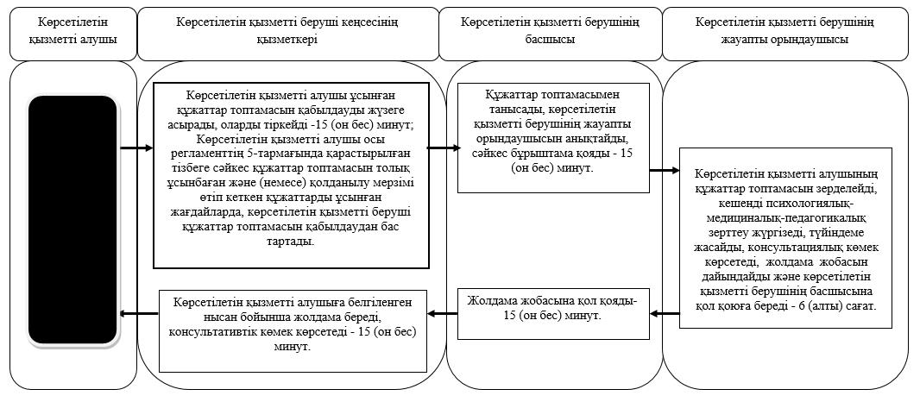

      Шартты белгілер:

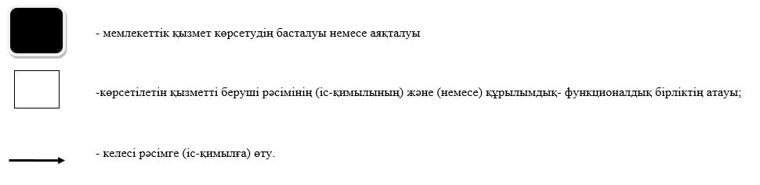

© 2012. Қазақстан Республикасы Әділет министрлігінің «Қазақстан Республикасының Заңнама және құқықтық ақпарат институты» ШЖҚ РМК